**№3-4**

**Словесно-форменный алгоритм:**

1. Вводим какой-либо символ.

2. Проверяем символ:

А) Если символ является латинской буквой, выводим данную букву и ее код.

Б) Если символ является русской буквой, выводим данную букву и ее код.

В) Если символ – цифра, выводим данную цифру и ее код.

Г) Если данный символ не удовлетворяет ни одному из условий, выводим предупреждение о том, что это не буква и не цифра, выводим код символа.

**Псевдокод:**

НАЧАЛО

НАЧАЛО БЛОКА

ВВОД символа

КОНЕЦ БЛОКА

ЕСЛИ символ – цифра, ТО вывод цифры и ее код

ИНАЧЕ ЕСЛИ символ – латинская буква, ТО вывод буквы и ее код

ИНАЧЕ ЕСЛИ символ – русская буква, ТО вывод этой буквы и ее код

ИНАЧЕ символ не цифра и не буква, ТО вывод код символа

КОНЕЦ

**Блок-схема:**

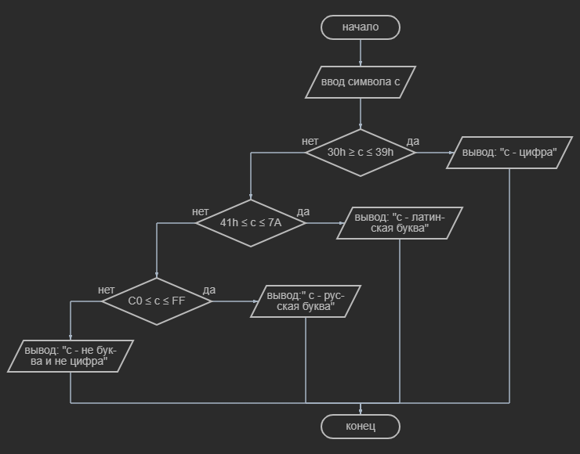

**№5**

\u041a\u041e\u0420\u0415\u041b\u041e – код фамилии, записанной буквами верхнего регистра

\u043a\u043e\u0440\u0435\u043b\u043e – код фамилии, записанной буквами нижнего регистра

**Словесно-форменный алгоритм:**

1. Отличие верхнего регистра он нижнего в коде: буквы нижнего регистра на 20 пунктов больше букв верхнего регистр. Буква К и к: u041a и u043a. Буква О и о: u041e и u043e. Буква Р и р: u0420 и u0440

2. Перевод из нижнего регистра в верхний. Вводим код буквы нижнего регистра.

3. Отнимаем от кода 20 пунктов.

4. Выводим полученный код буквы уже верхнего регистра.

**Псевдокод:**

НАЧАЛО

ВВОД кода буквы нижнего регистра

ВЫЧИСЛИТЬ код буквы верхнего регистра = код буквы нижнего регистра - 20 пунктов

ВЫВОД код буквы верхнего регистра

КОНЕЦ

**Блок-схема:**

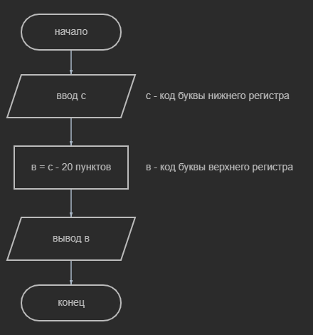

**№6-7**

**Словесно-форменный алгоритм:**

1. Репку посадили

2. Репка выросла

3. Пришел персонаж

4. Репку тянут

5. Проверяем персонаж:

А) Если персонаж - мышь, то выводим текст «Вытянули репку!»

Б) Если персонаж - не мышь, то возвращаемся к пункту 3

**Псевдокод:**

НАЧАЛО

КОНЕЦ

**Блок-схема:**

